Como instalar impresora CANON PIXMA MP250, en Ubuntu Karmic.
http://triangulolinux.wordpress.com/2010/03/08/como-instalar-impresora-canon-pixma-mp250-en-ubuntu-karmic/
08 mar

Comparto la solución que encontré al problema de instalación de la impresora CANON PIXMA MP250 en Karmic. La Canon PIXMA MP250 es una combinación de escáner e impresora, compacta, económica, elegante que produce impresiones de alta calidad, que la adquirí para solventar algunas necesidad en casa, sin nigún temor hice la inversión, y nunca imagine que Linux no la detectaría, Ubuntu no detecta las funciones de impresión, mucho menos las función de escaneo por el XSane (Aplicación de escaneo de Ubuntu).
Esto ocurre porque Ubuntu no da soporte nativo a este modelo de impresora, para las funciones de impresión y escaneo. Afortunadamente los controladores de impresión y escaneo están disponibles en formato deb.
Si tienes el mismo problema que yo, te sugiero que hagas lo siguiente, as detenidamente si prisa, todos estos pasos aquí expuestos y obtendrás los resultados esperados, vayamos paso a paso:
Primero: para solventar el problema de los drivers de la impresora, descarga los drivers de Ubuntu de la web del fabricante. (También disponible en rpm)
Drivers CANON MP250
Una vez descargado los drivers, descomprimir la carpeta con el gestor de archivadores y ejecute el script “install.sh” desde Nautilus, si puedes manjar el terminal, ubícate en la ruta donde hemos descomprimido el archivo con “cd”.
cd mi_directorio
sudo ./install.sh
Si tu arquitectura es amd64 debe darte un error como este:
(la arquitectura del paquete (i386) no corresponde con la del sistema (amd64).
Nada que no se pueda solventar con un –force-architecture.
Advierto! que para que funcione –force-architecture, tienes que tener instalado las ia32-libs, esta se instalan por default con el wine
Antes verifique que tenga instaladas todas las dependencias de los paquetes para que el –force-architecture, no sea en vano.
sudo dpkg --info common_3.20-1_i386.deb
El terminal tendría que retornarnos este mensaje.
Depends: libatk1.0-0 (>= 1.9.0), libc6 (>= 2.3.4-1), libcairo2 (>= 1.0.2-2), libcupsys2 (>= 1.2.1) | libcups2, libfontconfig1 (>= 2.3.0), libglib2.0-0 (>= 2.10.0), libgtk2.0-0 (>= 2.8.0), libpango1.0-0 (>= 1.12.3), libpng12-0 (>= 1.2.8rel), libpopt0 (>= 1.7), libtiff4, libx11-6, libxcursor1 (>> 1.1.2), libxext6, libxfixes3, libxi6, libxinerama1, libxml2 (>= 2.6.24), libxrandr2, libxrender1, cnijfilter-common (>= 3.20).
Si cuentas con todas las dependencia procedo de inmediato con estas líneas en el terminal.
cd mi_directorio
Luego ejecutar estas ordenes en un terminal, para instalar finamente los drivers.
Primero esto…
sudo dpkg -i --force-architecture cnijfilter common_3.20-1_i386.deb
Después esto…
sudo dpkg -i --force-architecture cnijfilter-mp250series_3.20-1_i386.deb
sudo apt-get install -f
Segundo: Concluida la instalación de los drivers ve a Sistema>Administración>Impresoras. Pulsamos en Nuevo, para crear la nueva impresora, y aparecerá una ventana como esta.
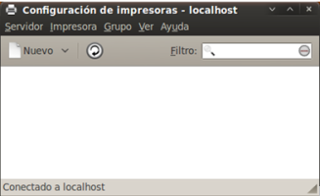
Luego aparece una ventana de configuración como esta.
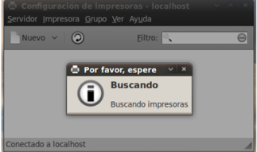
El asistente nos requerirá que elijamos la impresora a instalar, en nuestro caso seleccionemos Canon MP250.
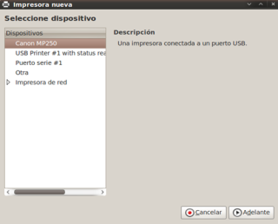
Le damos Adelante, para proseguir con las configuraciones finales.
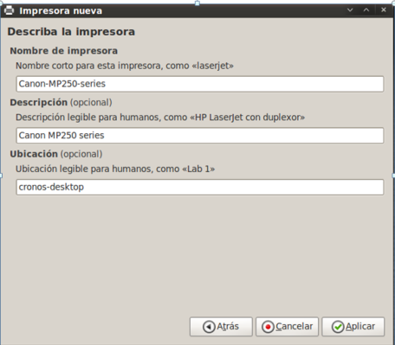Haga clic en Aplicar para finalizar.
Tercero: Ahora tocaría instalar las funciones de escaneo, en la página de canon esta el software original que es el scangearmp, pero este no funciona con karmic por la versión del gimp que viene default, Ubuntu incluye el XSane pero no detecta el scanner, no trae soporte para CANON.
No os desesperéis que acá les daré la forma para en el clavo…
Una solución conveniente es actualizar los componentes del XSane a la última versión para Karmic, procedamos con estas instrucciones en un terminal.
Para actualizar los componentes del Xsane a su última versión, en Ubuntu 9.10 agregue estas líneas a un terminal, o visita la (PPA)
sudo add-apt-repository ppa:robert-ancell/sane-backends
Actualizar e instalar la aplicación.
sudo apt-get update && sudo apt-get install sane-utils
Si prefieres descargar manualmente las actualizaciones del XSane ve a este link y lo instalas con Gdebi
http://ppa.launchpad.net/robert-ancell/sane-backends/ubuntu/pool/main/s/sane-backends/
Ahora ve a Aplicaciones>Gráficos>Escáner de Imágenes XSane.
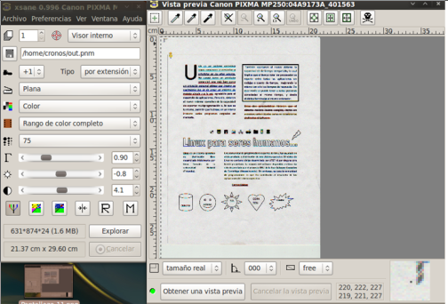
Si te parece muy complicado el XSane instala el Simple Scan(Lee el artículo como instalar el Simple Scan)
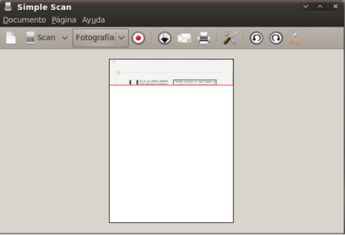
Si no te funciona nada de lo expuesto visita este enlace, aquí hay algunas soluciones.
http://ubuntica.com/pixma-mp250-on-ubuntu.html

